Курс 1, группа ТМ1911
Дисциплина Инженерная графика
Преподаватель: Чиликова Л. А.
РЕЗЬБОВЫЕ СОЕДИНЕНИЯ
При сборке машин, станков, приборов и аппаратов отдельные их детали в большинстве случаев соединяют друг с другом резьбовыми крепежными изделиями: болтами, винтами, шпильками. Резьбовые соединения деталей, на одной из которых нарезана наружная, а на другой — внутренняя резьба, называются разъемными. Их можно разобрать без повреждения деталей. Чертежи разъемных соединений выполняют с применением рекомендуемых стандартами упрощений и условностей.
На рис. 321 изображены резьбовые соединения, на которых одна деталь ввернута в другую.
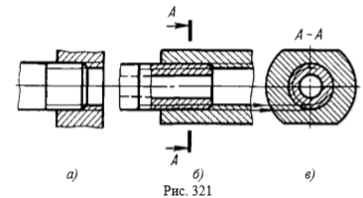
На продольных разрезах показана только та часть внутренней резьбы, которая не закрыта завернутой в нее деталью, контур ввернутой детали выполняется сплошной основной толстой линией (рис. 321, а, б). На поперечных разрезах, если секущая плоскость рассекает обе соединяемые детали (рис. 321, в), штриховка завернутой детали выполняется до наружной окружности резьбы. Стандартные крепежные детали можно разделить на две группы:
1) резьбовые крепежные детали (болты, винты, шпильки, гайки);
2) крепежные детали без резьбы: шайбы (обыкновенные, пружинные, стопорные) и шплинты.
В зависимости от требований, предъявляемых к соединению, оно может выполняться или только деталями 1-й группы, или этими же деталями совместно с деталями 2-й группы. Размеры опорных поверхностей под крепежные детали устанавливает ГОСТ 12876—67.
СОЕДИНЕНИЕ ДЕТАЛЕЙ БОЛТОМ
При выполнении сборочных чертежей болты, гайки и шайбы обычно вычерчивают упрощенно, выдерживая соотношения размеров и учитывая диаметр резьбы. На рис. 322 даны эти соотношения.
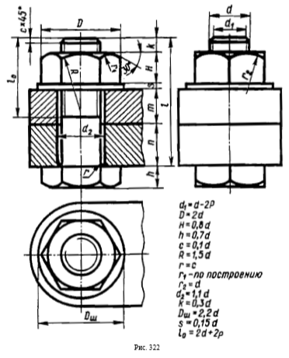
Длина болта I подсчитывается по формуле
l = m + n + s + H + k,
где т и п — толщина соединяемых деталей; s — толщина шайбы; Н — высота гайки; k — длина выступающего над гайкой конца болта.
Подсчитав длину болта, по табл. 19 подбирают значение l в зависимости от диаметра d.
Размер l0 длины резьбы болта можно принять примерно равным 2d + 2Р. Внутренний диаметр резьбы d1 = d — 2P, где Р — шаг резьбы.
СОЕДИНЕНИЕ ДЕТАЛЕЙ ШПИЛЬКОЙ
При вычерчивании на сборочных чертежах шпилечного соединения (рис. 323, е) рекомендуется, как при болтовом соединении, пользоваться упрощениями и условными соотношениями между диаметром резьбы d и размерами элементов гайки и шайбы, приведенными на рис. 322
Длину l1 (рис. 323, в) ввинчиваемого конца шпильки выбирают в зависимости от материала детали. Технологическая последовательность выполнения отверстия с резьбой под шпильку и порядок сборки шпилечного соединения показаны на рис. 323. Вначале сверлят отверстие диаметром d1 (рис. 323, а) на глубину l2 = l1 + 5Р (Р — шаг резьбы) или упрощенно: l2 = l1 + 0,5d. Отверстие заканчивается конической поверхностью с углом у вершины конуса 120° (угол конуса на чертежах не наносят).
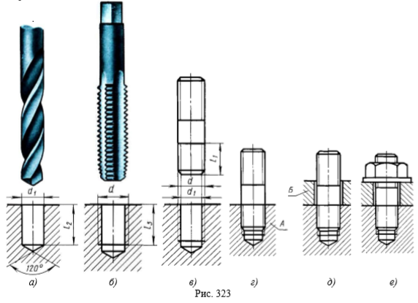
Резьбу в отверстии детали нарезают метчиком (рис. 323, б) по наружному диаметру d. Так как на конце метчика имеется заборный конус, предупреждающий поломку метчика в начале нарезания, глубина резьбы l3 будет равна l3 = l1 + 2Р. Границу резьбы изображают сплошной основной линией, перпендикулярной оси отверстия.
Шпилька ввинчивается в резьбовое отверстие детали А на всю длину резьбы l1 включая сбег резьбы (рис. 323, г, д, е).
Сверху устанавливается деталь Б с отверстием немного большего диаметра, чем диаметр шпильки (рис. 323, д). На резьбовой конец шпильки надевается шайба и навинчивается гайка (рис. 323, е).
СОЕДИНЕНИЕ ДЕТАЛЕЙ ВИНТАМИ
Как и в шпилечном соединении, винт завинчивается в отверстие с резьбой, выполненное в одной из соединяемых деталей. Длина ввинчиваемого резьбового конца винта и резьбового отверстия определяется материалом детали. На виде сверху шлицы винтов принято изображать под углом 45° к осям.
УПРОЩЕННЫЕ И УСЛОВНЫЕ ИЗОБРАЖЕНИЯ РЕЗЬБОВЫХ СОЕДИНЕНИЙ БОЛТОМ, ШПИЛЬКОЙ И ВИНТОМ
ГОСТ 2.315—68 устанавливает упрощенные и условные изображения крепежных деталей на сборочных чертежах. На рис. 326 представлены некоторые упрощенные и условные изображения соединений болтом и шпилькой.
В упрощенных изображениях резьба показывается по всей длине стержня крепежной резьбовой детали. Фаски, скругления, а также зазоры между стержнем детали и отверстием не изображаются. На видах, полученных проецированием на плоскость, перпендикулярную оси резьбы, резьба на стержне изображается одной окружностью, соответствующей внутреннему диаметру резьбы (дуга, соответствующая внутреннему диаметру резьбы, не изображается). На этих же видах не изображаются шайбы, примененные в соединении. На упрощенных изображениях конец отверстия детали не изображается. Крепежные детали, у которых на чертеже диаметры стержней равны 2 мм и менее, изображают условно. Размер изображения должен давать полное представление о характере соединения. Примеры таких условных изображений крепежных соединений показаны на рис. 326.
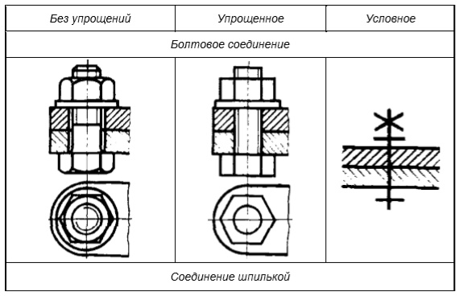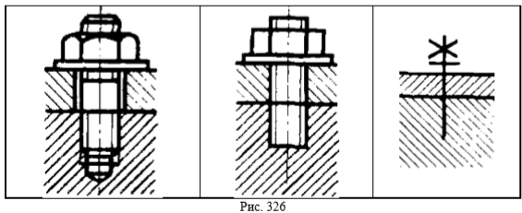

Графическая работа №8. «Стандартные резьбовые изделия, болтовые, шпилечные»
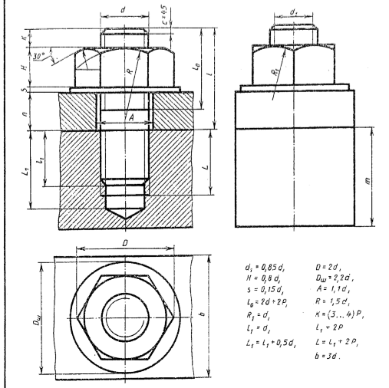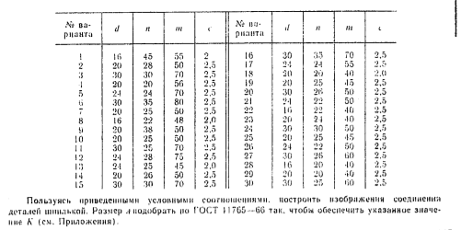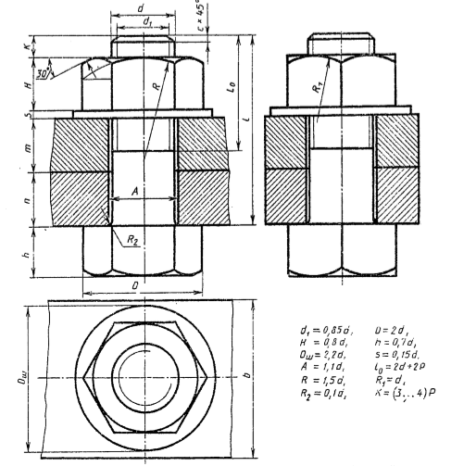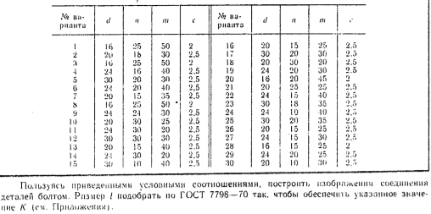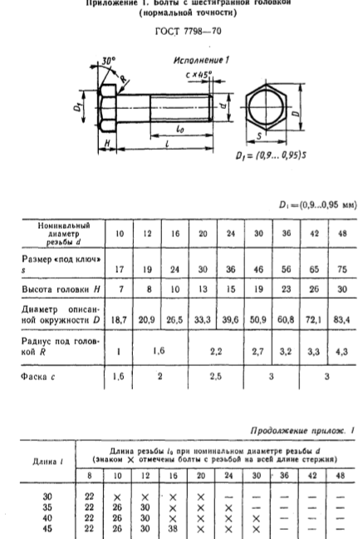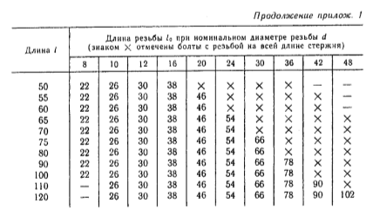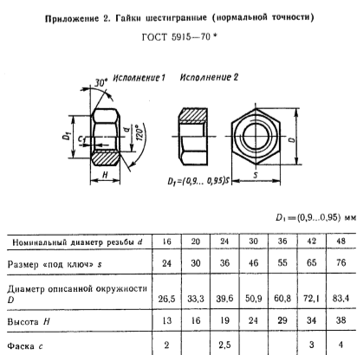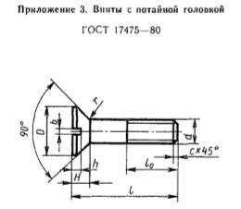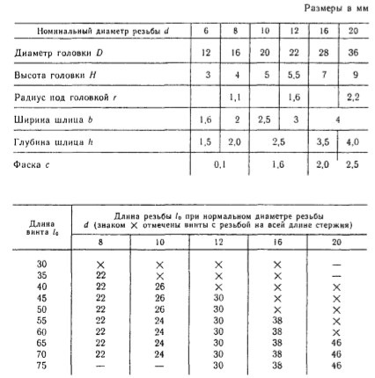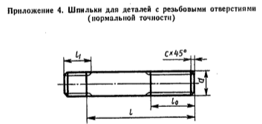
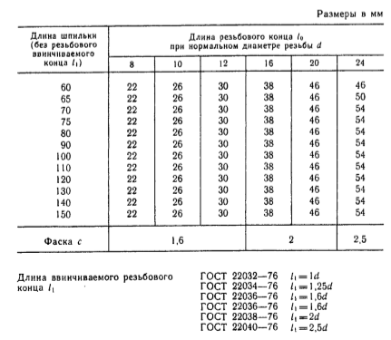

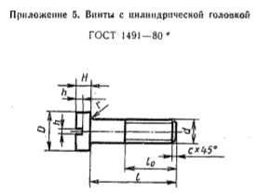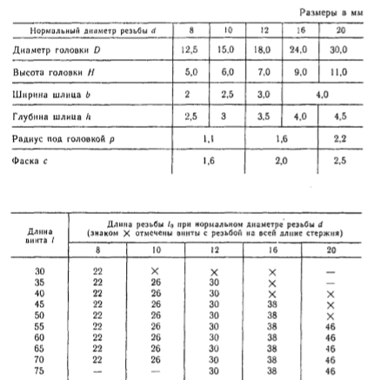

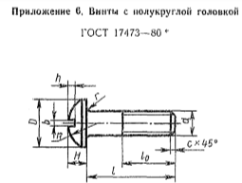
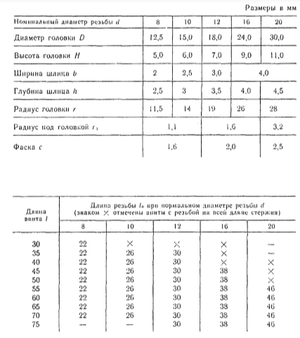

Примечание
Решения сдать в электронном виде до 26.03 на электронную почту Luba441@mail.ru

